Cambios nuevos tienda online:

- Poner los artículos en lugar de en 3 columnas ponerlos en 4 columnas y con este estilo: http://www.mrwonderfulshop.es/es Salen los productos dentro de un sombreado con el nombre del producto el precio y debajo Detalle ( y que te lleve a la descripción del producto)
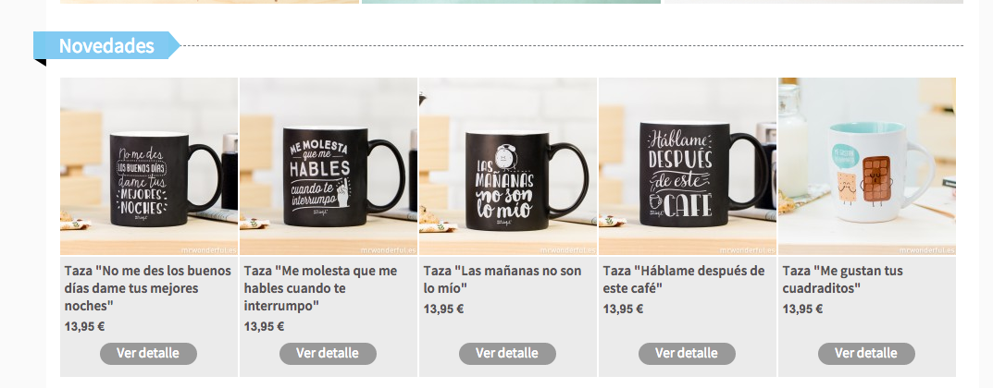

- La barra lateral derecha ponerla en la parte inferior de la tienda online.
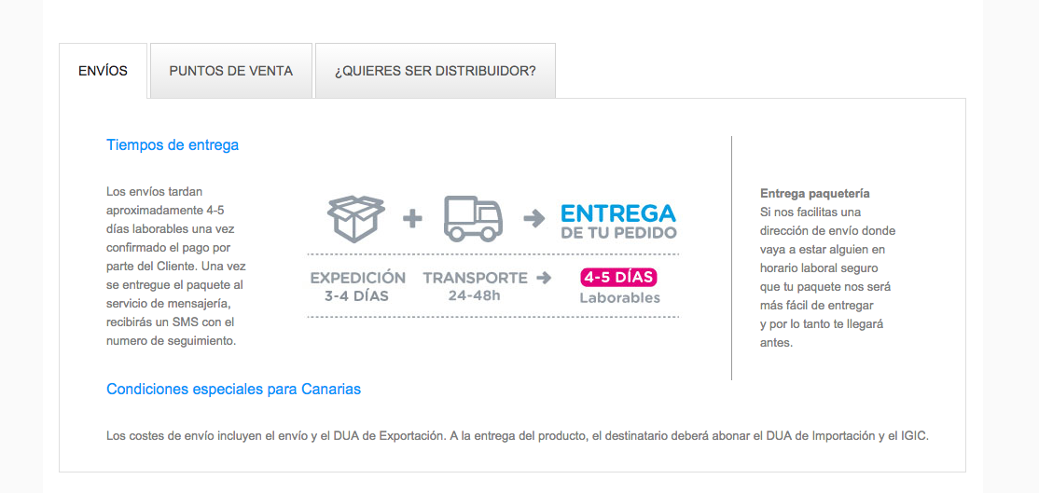
www.mrwonderful.es
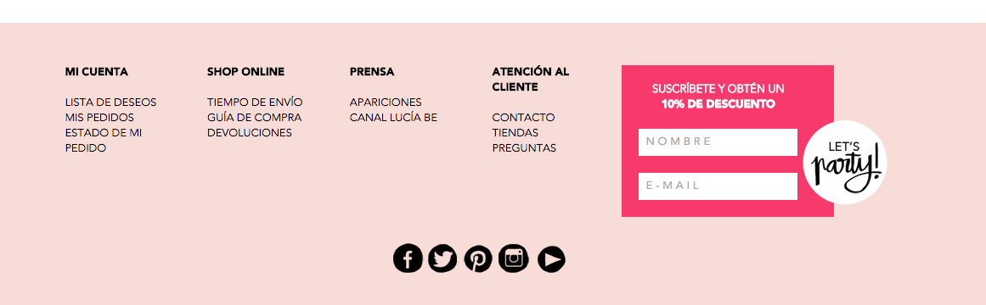
www.luciabe.com

- Botones superiores uno de Novedades, otro de Promociones como en http://luciabe.com (si puede ponerse los botones ahí por ahora serían botones normales y más adelante te mandaría unos personalizados)

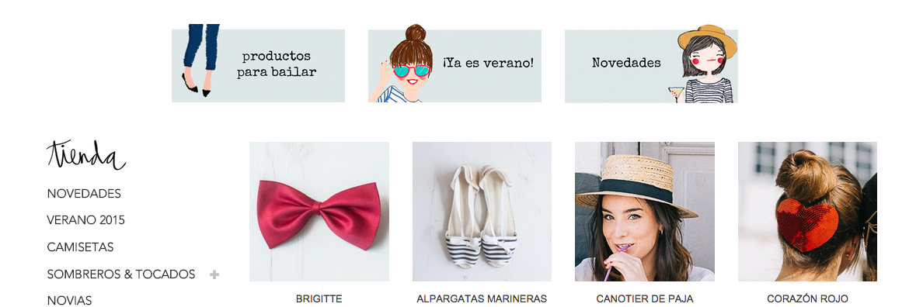

- Productos: cuando te metes al producto
Añadir compartir en RRSS como en la imagen que adjunto, así como poner lo más similar posible el apartado de descripción del producto al de la imagen que adjunto (artículo de www.mrwonderful.es)
